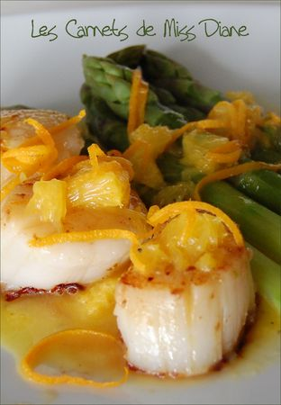 | PÉTONCLES OU ST-JACQUES  À LA POUDRE DE RÉGLISSE,  SAUCE À L’ORANGE
Rendement : 4 portions
- 3 ou 4 gros pétoncles ou St-Jacques par personnes
- poudre de réglisse (ou poivre de la Jamaïque)
- le zeste d'une orange et les suprêmes
- 1/2 tasse de jus d'orange (125 ml)
- 2 c. à soupe de jus de citron
- sel et poivre du moulin
- 1/2 tasse de beurre bien froid, en dés (125 g)
Préparer la sauce à l'orange en versant le jus d'orange, le jus de citron et les zestes dans une petite casserole. Porter à ébullition et laisser réduire 1 minute à feu élevé. Saler et poivrer. Ajouter les morceaux de beurre, quelques-uns à la fois, en fouettant entre chaque addition. Finalement, ajouter les suprêmes coupés en petits dés. En napper le fond des assiettes réchauffées.
Pendant la cuisson de la sauce, on aura fait cuire les pétoncles déjà saupoudrés d'un peu de poudre de réglisse, dans une poêle bien chaude. On aura aussi fait cuire les asperges "al dente", peu importe la façon.
Sur les assiettes nappées de sauce, déposer les asperges et les pétoncles et arroser encore de sauce à l'orange. On peut accompagner d'un riz blanc, tout simplement.

